**Routines de yoga pédagogiques**

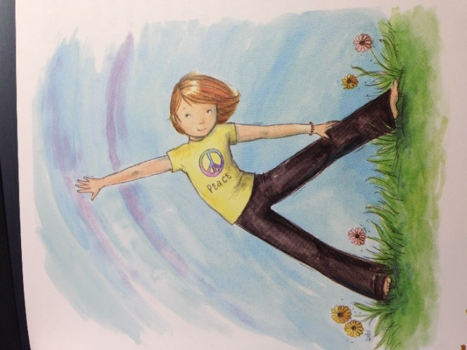***Le triangle*** (Semaine du 2 novembre)

Consignes pour effectuer la posture :

-Se placer debout, les jambes écartées.

-Toucher le genou droit avec la main droite.

-Lever le bras gauche vers le haut.

*\*Présenter l’image de la posture.*

-Compter jusqu’à 20.

-Toucher le genou gauche avec la main gauche.

-Lever le bras droit vers le haut.

-Compter jusqu’à 20.

Après avoir effectué la posture :

-Regarder l’image de la posture : L’ouverture des jambes et le sol, cela ressemble à quelle forme géométrique? => le triangle.

-Combien y-a-t ’il de syllabes dans le mot triangle? => 3 syllabes.

***Notions travaillées :***

***Mathématiques :*** Les relations spatiales (droite, gauche, haut);

Une forme géométrique (le triangle);

Compter par ordre croissant jusqu’à 20.

***Français :*** Les syllabes.

***Le koala***

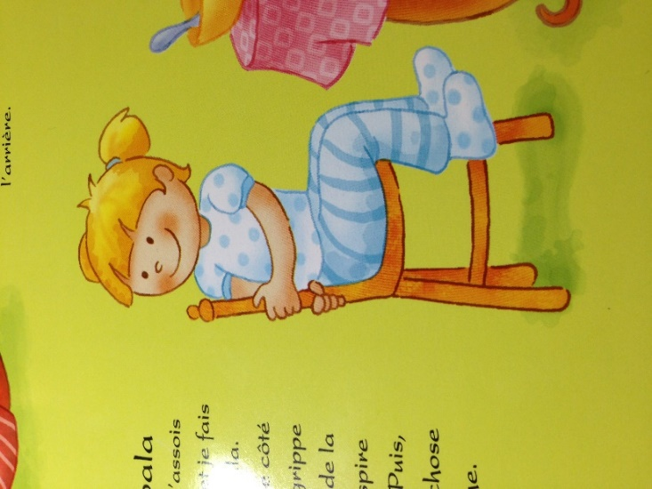Consignes pour effectuer la posture :

-S’asseoir sur sa chaise.

-Se tourner vers le côté droit.

*\*Présenter l’image de la posture.*

-Compter jusqu’à 10 par bonds de 2.

-Se tourner vers côté gauche.

-Compter jusqu’à 10 par bonds de 2.

Après avoir effectué la posture :

-Demander aux élèves de trouver la première lettre du mot «koala». Ils peuvent se servir de leurs connaissances par rapport au son des lettres pour trouver la réponse.

-Raconter l’histoire du son [k].

-Enseigner la calligraphie de la lettre «k».

***Notions travaillées :***

***Mathématiques :*** Les relations spatiales (sur, droit, gauche);

Les bonds de 2.

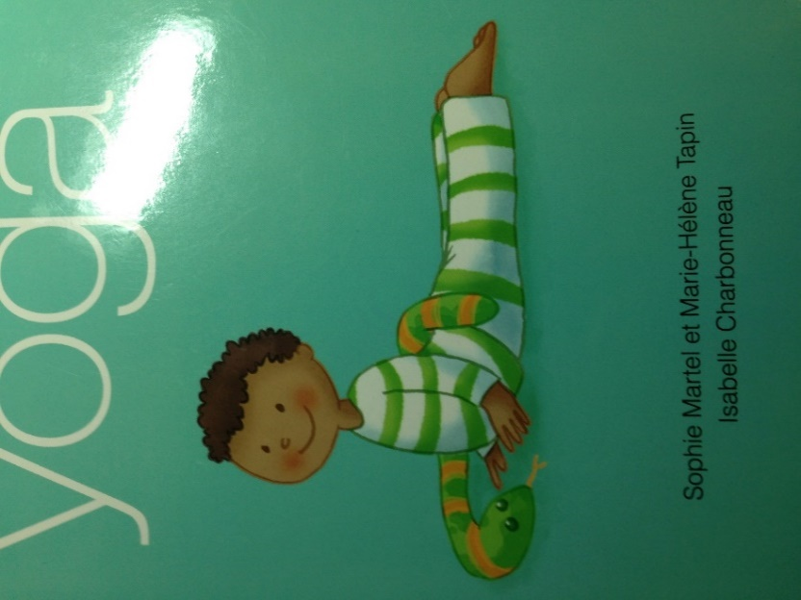***Français :*** La lettre «k» (le son et la calligraphie).

***Le cobra***

Consignes pour effectuer la posture :

-Se coucher sur le ventre.

-Lever le haut de son corps avec les mains.

*\*Présenter l’image de la posture.*

-Compter jusqu’à 20 par bonds de 2.

Après avoir effectué la posture :

-Compter le nombre de syllabes dans le mot «cobra» => 2 syllabes.

-Demander aux élèves de trouver les lettres formant chacune des syllabes du mot «cobra», en se servant du son des lettres.

***Notions travaillées :***

***Mathématiques :*** Les bonds de 2.

***Français :*** Compter les syllabes;

Le son des lettres.

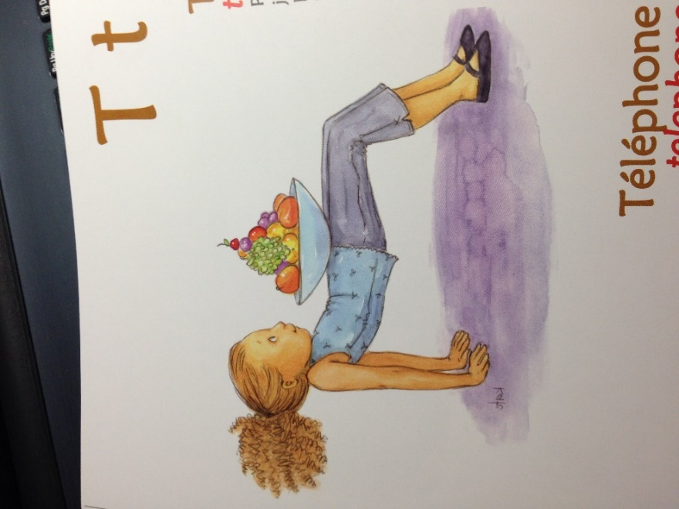

***La table*** (Semaine du 9 novembre)

Consignes pour effectuer la posture :

-Se coucher sur le dos.

-Mettre les mains sur le sol de chaque côté du corps.

-Mettre les pieds à plat sur le sol.

-En s’appuyant sur les mains et sur les pieds, lever le ventre et les fesses vers le haut.

-Mettre le dos le plus droit possible.

*\*Présenter l’image de la posture.*

-Compter jusqu’à 29.

Après avoir effectué la posture :

-Demander aux élèves de deviner le nom de la posture en se référant aux mots-étiquettes de la semaine. Le mot-étiquette recherché commence par le son [t] => table.

-Comment s’écrit le mot «table»?

-Est-ce que le mot «table» est un nom commun? => Oui, car on peut mettre le déterminant «la» devant le mot.

-De quelle catégorie des noms communs fait partie le mot «table»? => Objet.

***Notions travaillées :***

***Mathématiques :*** Les relations spatiales (vers le haut);

Compter par ordre croissant jusqu’à 29.

***Français :*** Les mots-étiquettes et les mots d’orthographe (le mot «table);

Les noms communs et les catégories des noms communs.

***X***

Consignes pour effectuer la posture :

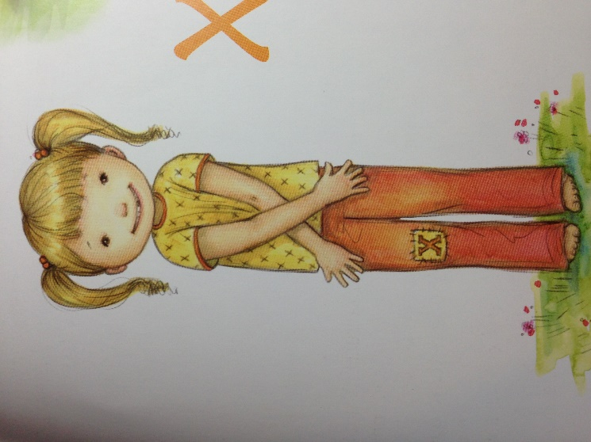-Placer la main droite sur la jambe gauche. (Relations spatiales)

-Placer la main gauche sur la jambe droite. (Relations spatiales)

*\*Présenter l’image de la posture.*

-Compter jusqu’à 20 par bonds de 5.

Après avoir effectué la posture :

-À quelle lettre de l’alphabet trouves-tu que ça ressemble? => x

-Quelle est la lettre de l’alphabet qui vient avant? Après?

-Raconter l’histoire du son de la lettre «x».

-Enseigner la calligraphie de la lettre «x».

***Notions travaillées :***

***Mathématiques :*** Les relations spatiales (gauche, droite);

Les bonds de 5.

***Français :*** La lettre «x» (le son et la calligraphie);

L’ordre alphabétique.

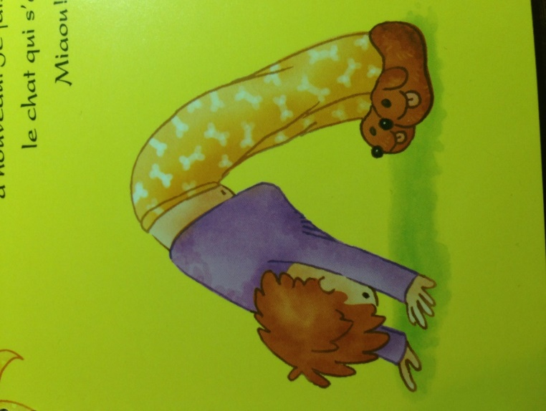***Le chien***

Consignes pour effectuer la posture :

-Se mettre à quatre pattes sur le sol.

-Relever les fesses vers le haut en s’appuyant sur les mains et sur les pieds.

*\*Présenter l’image de la posture.*

-Compter jusqu’au nombre qui vient avant 29 =>28.

Après avoir effectué la posture :

-Demander aux élèves de deviner le nom de la posture en se référant aux mots-étiquettes de la semaine. Le mot-étiquette recherché a deux syllabes. Le mot-étiquette commence par le son formé par les lettres «c» et «h» => chien.

-Est-ce que le mot «chien» est un nom commun? => Oui, car on peut mettre le déterminant «le» devant le mot.

-De quelle catégorie des noms communs fait partie le mot «chien»? => Animal.

***Notions travaillées :***

***Mathématiques :*** Relations spatiales (sur, vers le haut);

Nombre avant;

Compter par ordre croissant jusqu’à 28.

***Français :*** Les mots-étiquettes (le mot «chien»);

Les syllabes;

Les sons (le son [ch]);

Les noms communs et les catégories des noms communs.

***Le yoga***

Consignes pour effectuer la posture :

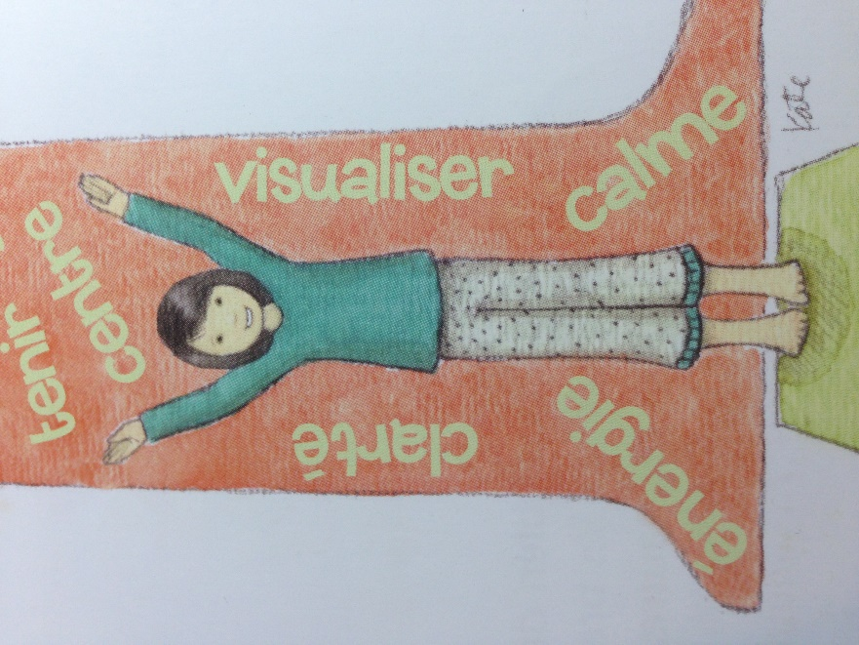-Se mettre debout.

-Lever les mains vers le haut.

-Éloigner un peu les mains.

*\*Présenter l’image de la posture.*

-Compter jusqu’à 30 par bonds de 2.

Après avoir effectué la posture :

-À quelle lettre de l’alphabet trouves-tu que ça ressemble? => y

-Quelle est la lettre de l’alphabet qui vient avant? Après?

-Raconter l’histoire du son de la lettre «y».

-Enseigner la calligraphie de la lettre «y».

***Notions travaillées :***

***Mathématiques :*** Relations spatiales (vers le haut);

Bonds de 2.

***Français :*** La lettre «y» (le son et la calligraphie);

L’ordre alphabétique.

***L’arbre***

Consignes pour effectuer la posture :

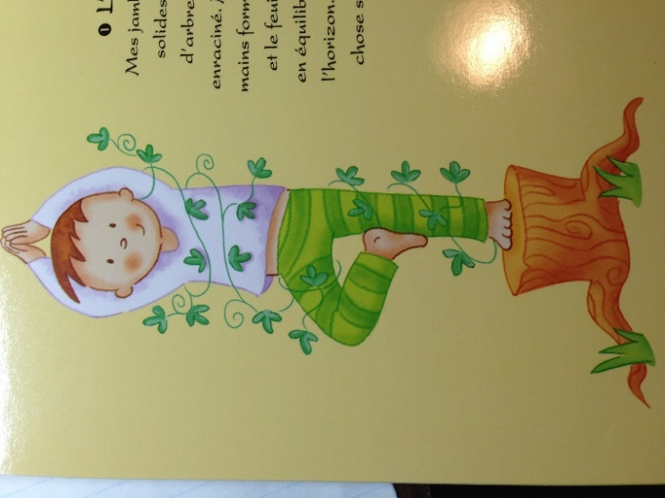*-*Placer le pied droit vis-à-vis le genou gauche.

-Coller les mains ensemble et les placer au-dessus de la tête.

*\*Présenter l’image de la posture.*

-Rester en équilibre en comptant jusqu’à 20 par bonds de 5.

-Placer le pied gauche vis-à-vis le genou droit.

-Coller les mains ensemble et les placer au-dessus de la tête.

-Rester en équilibre en comptant jusqu’à 20 par bonds de 5.

Après avoir effectué la posture :

-Quel son entendons-nous au début du mot «arbre»? => le son [a]

-Combien y-a-t’ il de syllabes dans le mot «arbre»? => 2 syllabes

***Notions travaillées :***

***Mathématiques :*** Les relations spatiales (droite, gauche, au-dessus);

Les bonds de 5.

***Français :*** Le son des lettres;

Les syllabes.

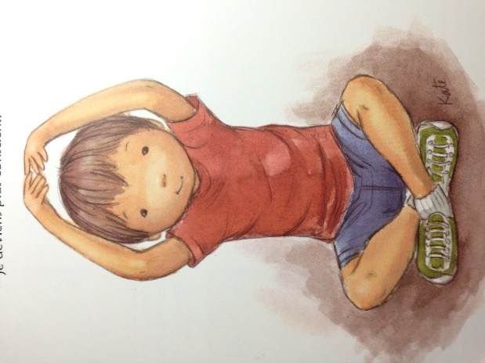***Zéro***

Avant d’effectuer la posture :

-Demander aux élèves de nommer le chiffre qui vient avant «un» => zéro.

Consignes pour effectuer la posture :

-S’asseoir «en Indien» sur le sol, les jambes croisées.

-Placer les mains au-dessus de la tête et former le chiffre «zéro» avec les mains et les bras.

*\*Présenter l’image de la posture.*

-Compter jusqu’à 39.

Après avoir effectué la posture :

-Quel son entendons-nous au début du mot «zéro»? => le son [z]

-Quelle est la lettre de l’alphabet qui vient avant «z»?

-Raconter l’histoire du son de la lettre «z».

-Enseigner la calligraphie de la lettre «z».

***Notions travaillées :***

***Mathématiques :*** Nombre avant;

Relations spatiales (au-dessus);

Compter en ordre croissant jusqu’à 39.

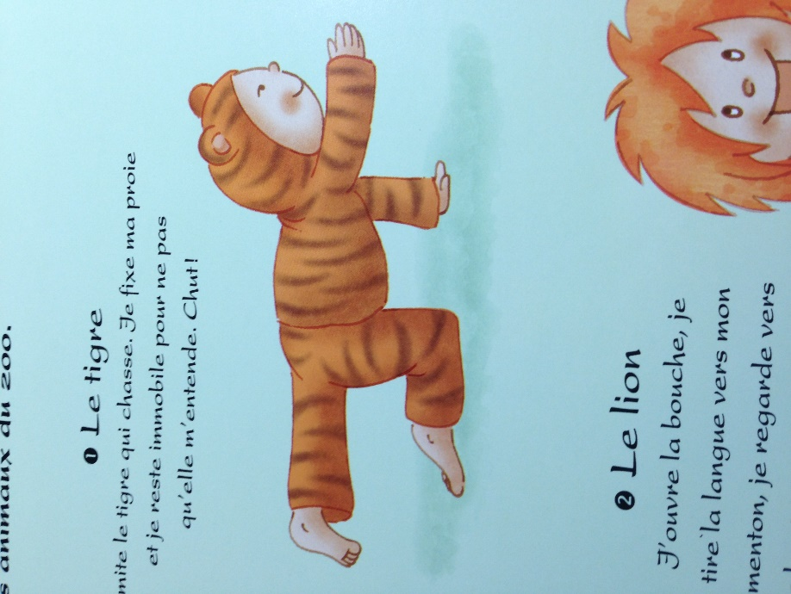***Français :*** La lettre «z» (le son et la calligraphie);

L’ordre alphabétique.

***Le tigre***

Avant d’effectuer la posture :

-Demander aux élèves d’effectuer l’addition 7+3=> 10.

Consignes pour effectuer la posture :

-Se mettre à quatre pattes sur le sol.

-Lever le bras droit et la jambe gauche dans les airs.

*\*Présenter l’image de la posture.*

-Compter à partir de 10 en ordre décroissant.

-Lever le bras gauche et la jambe droite dans les airs.

-Compter à partir de 10 en ordre décroissant.

Après avoir effectué la posture :

-Afficher le nom de la posture et demander aux élèves de lire le mot «tigre».

-Combien y-a-t’ il de voyelles et de consonnes dans le mot «tigre»?

-Est-ce que le mot «tigre» est un nom commun? => Oui, car on peut mettre le déterminant «le» devant le mot.

-De quelle catégorie des noms communs fait partie le mot «tigre»? => Animal.

***Notions travaillées :***

***Mathématiques :*** Addition

Les relations spatiales (sur, gauche, droite);

Compter de 10 jusqu’à 0 en ordre décroissant.

***Français :*** Les voyelles et les consonnes;

Les noms communs et les catégories des noms communs.

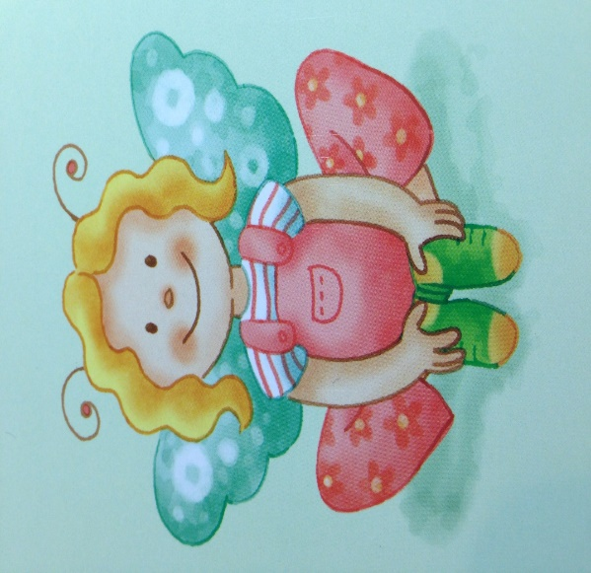***Le papillon***

Consignes pour effectuer la posture :

-S’asseoir sur le sol.

-Coller les deux pieds ensemble.

-Mettre les mains sur les chevilles.

-Faire bouger les genoux de haut en bas. (Comme un papillon lorsqu’il bat des ailes)

*\*Présenter l’image de la posture.*

-Compter jusqu’à 40 par bonds de 5.

Après avoir effectué la posture :

-Demander aux élèves de trouver le nom de la posture. Le nom de la posture est un animal qui commence par le son [p].

-Combien y-a-t’ il de syllabes dans le mot «papillon»?

-Demander aux élèves de trouver les lettres formant chacune des syllabes du mot «papillon», en se servant du son des lettres.

-Demander aux élèves de trouver un déterminant, autre que «le», que nous pourrions placer devant le mot «papillon».

***Notions travaillées :***

***Mathématiques :*** Relations spatiales (sur, haut, bas);

Les nombres jusqu’à 40;

Les bonds de 5.

***Français :*** Le son des lettres ;

Les syllabes;

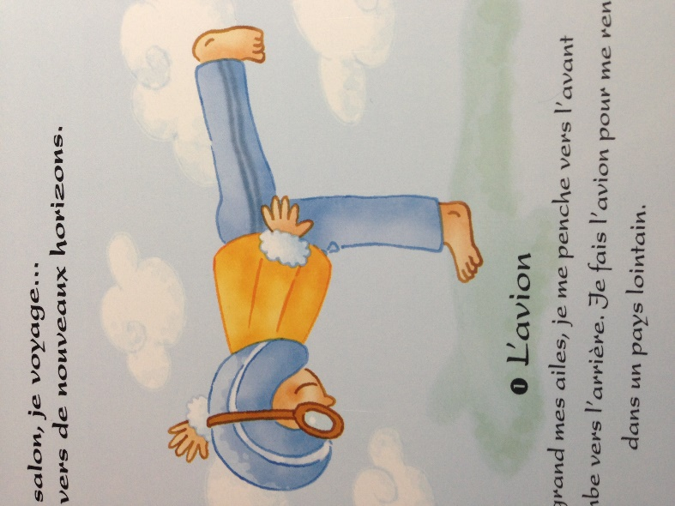 Les déterminants.

***L’avion***

Avant d’effectuer la posture :

-Demander aux élèves de trouver le nombre qui est composé de 2 dizaines et de 5 unités. => 25

Consignes pour effectuer la posture :

-Lever les bras de chaque côté du corps de façon à éloigner le plus possible les mains.

-Se pencher vers l’avant en levant la jambe gauche vers l’arrière.

*\*Présenter l’image de la posture.*

-Compter jusqu’à 25.

-Lever les bras de chaque côté du corps de façon à éloigner le plus possible les mains.

-Se pencher vers l’avant en levant la jambe droite vers l’arrière.

-Compter jusqu’à 25.

Après avoir effectué la posture :

-Demander aux élèves de trouver le nom de la posture. Le nom de la posture est un moyen de transport qui commence par la lettre qui vient avant «b». => avion

-Demander aux élèves de trouver un déterminant que nous pourrions placer devant le mot «avion». => l’, un

***Notions travaillées :***

***Mathématiques :*** Les dizaines et les unités;

Relations spatiales (avant, arrière, gauche, droite);

Compter en ordre croissant jusqu’à 25.

***Français :*** L’ordre alphabétique (lettre avant);

Les déterminants.

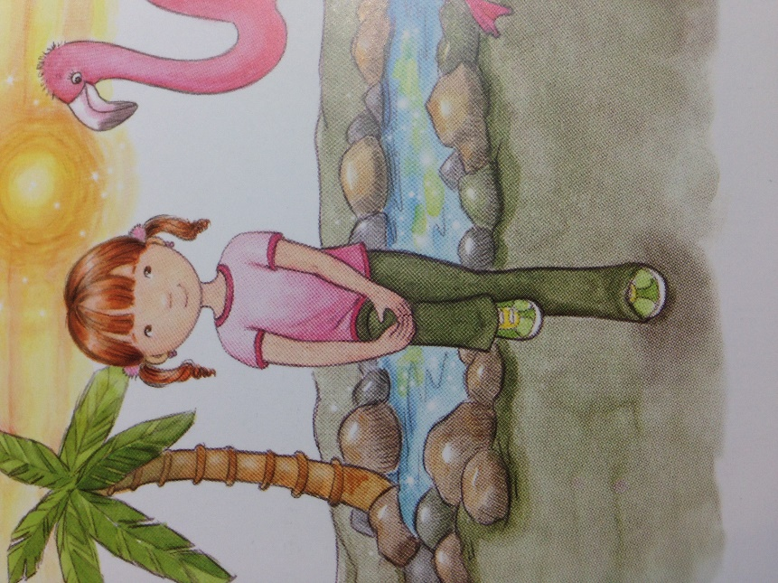***Le flamant rose***

Avant d’effectuer la posture :

-Demander aux élèves de trouver le nombre composé de 5 unités et de 1 dizaine. => 15

Consignes pour effectuer la posture :

-Lever le genou droit vers le haut.

-Tenir le genou avec ses mains.

*\*Présenter l’image de la posture.*

-Compter en ordre décroissant à partir de 15.

-Lever le genou gauche vers le haut.

-Tenir le genou avec ses mains.

-Compter en ordre décroissant à partir de 15.

Après avoir effectué la posture :

-Demander aux élèves de lire le nom de la posture en se servant du son des lettres.

-Combien y-a-t’ il de mots dans «le flamant rose»? => 3 mots

***Notions travaillées :***

***Mathématiques :*** Les dizaines et les unités;

Relations spatiales (haut, droite, gauche);

Compter de 15 jusqu’à 0 en ordre décroissant.

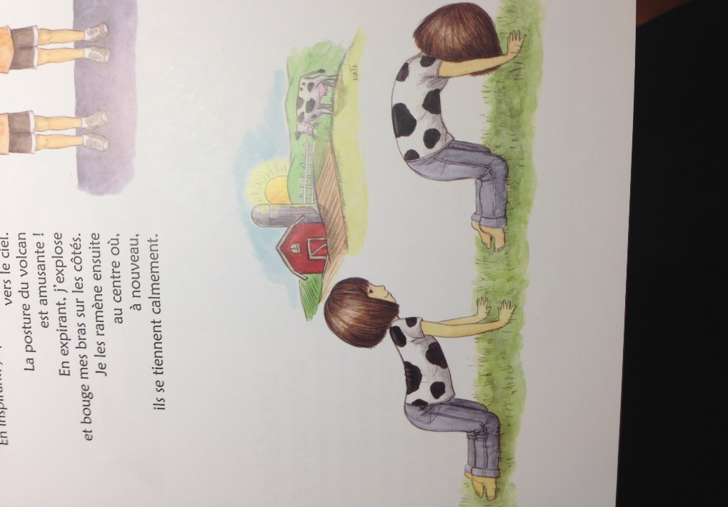***Français :*** Le son des lettres;

Les mots.

***La vache***

Avant d’effectuer la posture :

-Demander aux élèves d’effectuer la soustraction : 9-4 =>5

Consignes pour effectuer la posture :

-Se mettre à quatre pattes sur le sol.

-Regarder devant soi.

-Compter à partir de 5 en ordre décroissant.

-Courber son dos vers le haut et pencher la tête vers le bas. Regarder son nombril.

-Compter à partir de 5 en ordre décroissant.

*\*Présenter l’image de la posture.*

-Regarder devant soi.

-Compter à partir de 5 en ordre décroissant.

-Courber son dos vers le haut et pencher la tête vers le bas. Regarder son nombril.

-Compter à partir de 5 en ordre décroissant.

Après avoir effectué la posture :

-Demander aux élèves de trouver le nom de la posture. Le nom de la posture est un animal qui contient le son [v] et le son [ch]. => vache

-Demander aux élèves de trouver les lettres formant chacune des syllabes du mot «vache», en se servant du son des lettres.

-Demander aux élèves de trouver un déterminant que nous pourrions placer devant le mot «vache». => la, une.

***Notions travaillées :***

***Mathématiques :*** La soustraction;

Les relations spatiales (sur, devant, haut, bas);

Compter de 15 jusqu’à 0 en ordre décroissant.

***Français :*** Les sons;

Les déterminants.

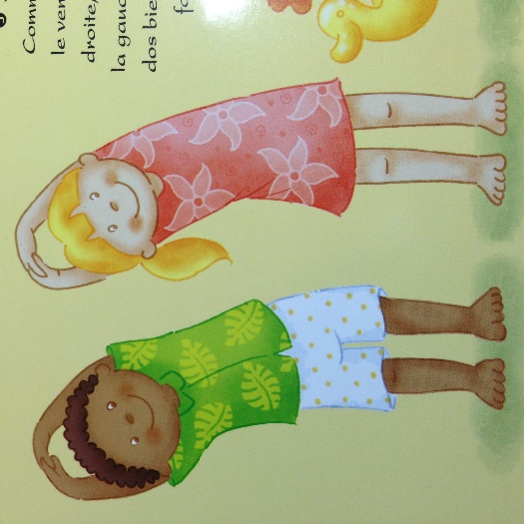***Le palmier***

Avant d’effectuer la posture :

-Présenter aux élèves le nombre 24 représenté avec des boîtes 10 et demander aux élèves de nommer le nombre représenté.

Consignes pour effectuer la posture :

-Se mettre debout, le corps droit.

-Placer les mains au-dessus de la tête et former le chiffre «zéro» avec les mains et les bras.

-Pencher le haut du corps vers la gauche en gardant le dos bien droit.

*\*Présenter l’image de la posture.*

-Compter jusqu’à 24 par bonds de 2.

-Placer les mains au-dessus de la tête et former le chiffre «zéro» avec les mains et les bras.

-Pencher le haut du corps vers la droite en gardant le dos bien droit.

-Compter jusqu’à 24 par bonds de 2.

Après avoir effectué la posture :

-Afficher le nom de la posture et demander aux élèves de lire le mot «palmier» en se servant du son des lettres.

-Combien y-a-t’ il de voyelles et de consonnes dans le mot «palmier»?

- Combien y-a-t’ il de syllabes dans le mot «palmier»?

***Notions travaillées :***

***Mathématiques :*** La représentation des nombres avec des boîtes 10;

Les relations spatiales (au-dessus, gauche, droite);

Les bonds de 2.

***Français :*** Le son des lettres;

Les voyelles et les consonnes;

Les syllabes.

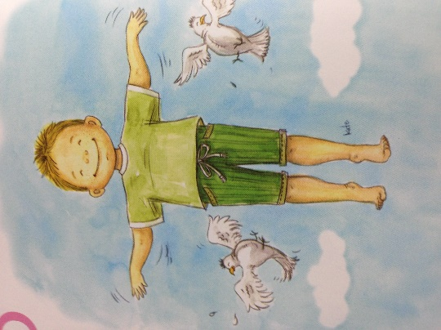***L’oiseau***

Avant d’effectuer la posture :

-Demander aux élèves d’effectuer la soustraction : 12-7 => 5

Consignes pour effectuer la posture :

-Se mettre sur la pointe des pieds.

-Allonger les bras de chaque côté du corps.

*\*Présenter l’image de la posture.*

-Lever les bras vers le haut.

-Baisser les bras vers le bas.

-Faire lentement le mouvement de haut en bas avec les bras, et ce, 5 fois.

Après avoir effectué la posture :

-Demander aux élèves de trouver le nom de la posture. Le nom de la posture est le nom d’un animal qui contient le son formé par les lettres «o» et «i». => oiseau

-Combien de syllabes contient le mot «oiseau» => 2

-Demander aux élèves de trouver les lettres formant chacune des syllabes du mot «oiseau», en se servant du son des lettres.

-Demander aux élèves de trouver un déterminant que nous pourrions placer devant le mot «oiseau». => l’, un.

***Notions travaillées :***

***Mathématiques :*** La soustraction;

Les relations spatiales (haut, bas).

***Français :*** Le son des lettres;

Les syllabes;

Les déterminants.

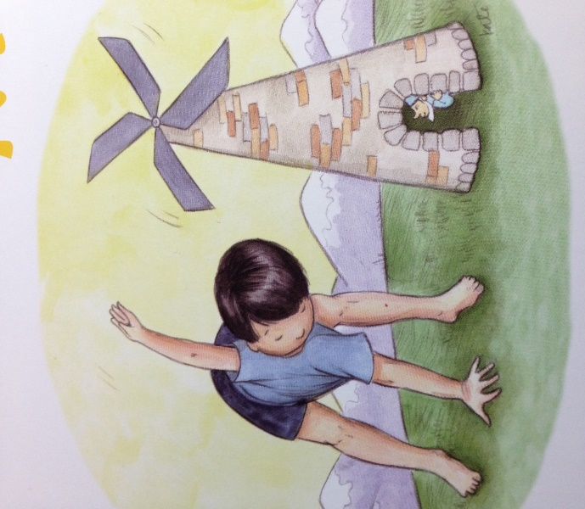***Le moulin à vent***

Consignes pour effectuer la posture :

-Se placer debout, les jambes écartées.

-Plier légèrement les jambes.

-Toucher le sol avec la main gauche.

-Lever la main droite vers le haut.

*\*Présenter l’image de la posture.*

-Compter à partir de 20 en ordre décroissant.

-Toucher le sol avec la main droite.

-Lever la main gauche vers le haut.

-Compter à partir de 20 en ordre décroissant.

Après avoir effectué la posture :

-Afficher le nom de la posture au tableau et demander aux élèves de lire «le moulin à vent» en se servant du son des lettres.

-Demander aux élèves de compter le nombre de mots qu’il y a dans «le moulin à vent».

-Demander aux élèves de trouver des mots qui riment avec le mot «moulin».

***Notions travaillées :***

***Mathématiques :*** Les relations spatiales (gauche, droite, haut);

Compter de 20 jusqu’à 0 en ordre décroissant.

***Français :*** Le son des lettres;

Les mots;

Les rimes.